TUGAS
SISTEM OPERASI


Disusun oleh :
Muhammad Rafi Hendardi
2410651062

PROGRAM STUDI TEKNIK INFORMATIKA
FAKULTAS TEKNIK
UNIVERSITAS MUHAMMADIYAH JEMBER
2025

BAB I
Process Manager
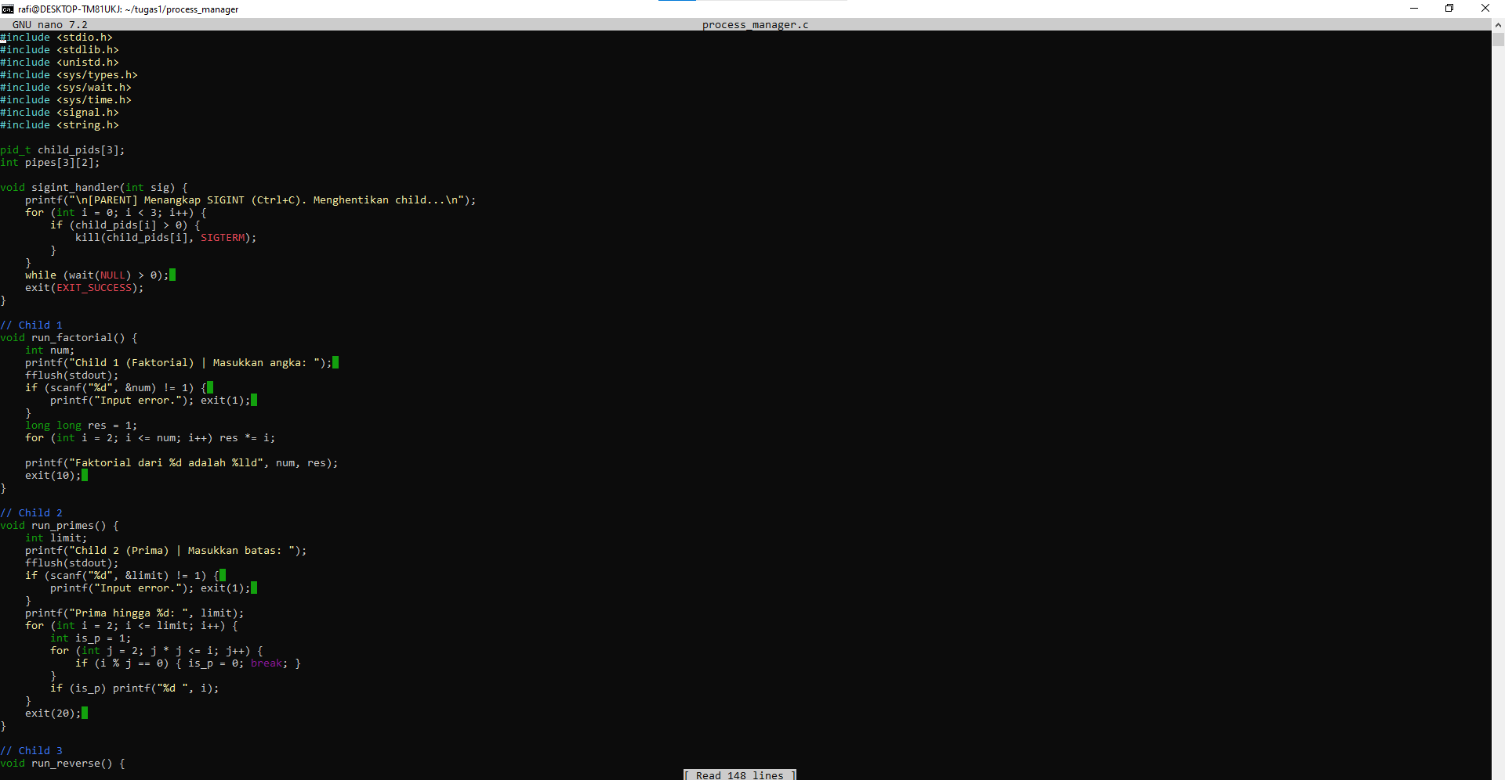
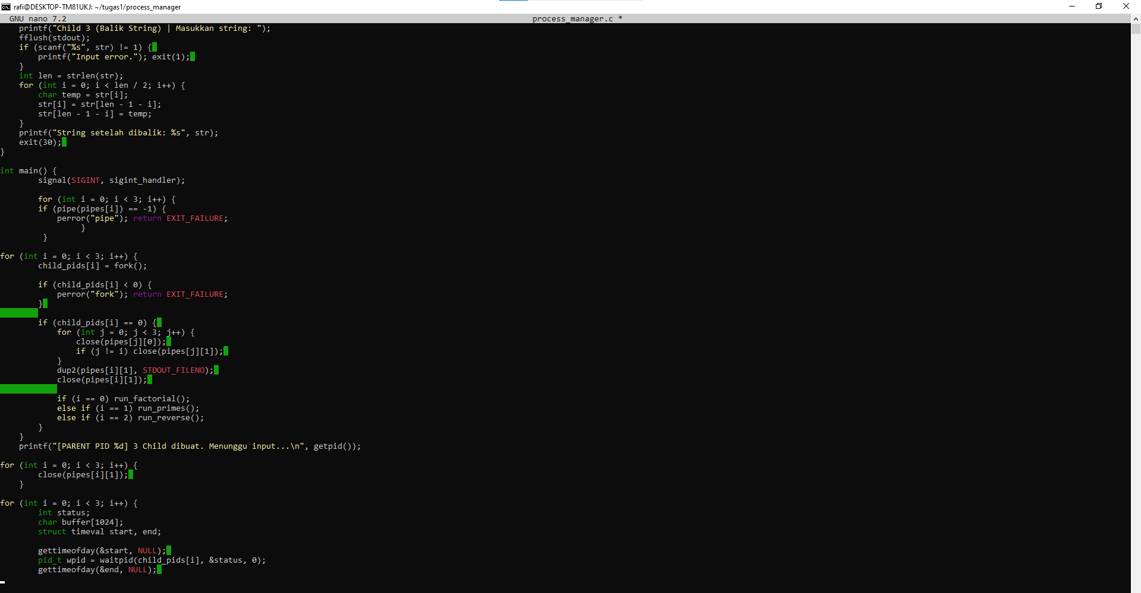

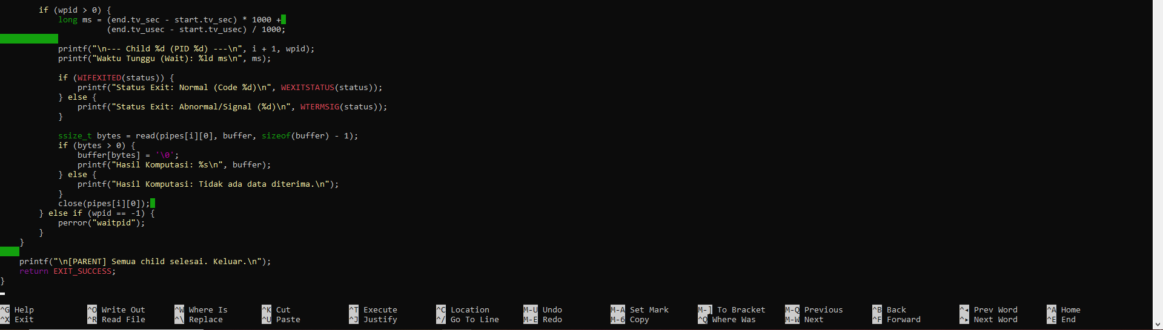
Dalam kode :
- fork() digunakan untuk membuat process baru, untuk menciptakan konkurensi tugas komputasi spesifik seperti program diatas yaitu (Faktorial, Prima dan Balik String).
- pipe() digunakan untuk membuat saluran komunikasi satu arah antara dua proses, sebagai mekanisme komunikasi satu arah yang efisien dan sederhana.
- waitpid() Untuk sinkronisasi dan pembersihan sumber daya proses child.
- gettimeofday() untuk mencapai pengukuran waktu eksekusi yang akurat dengan presisi tinggi.
Laporan :
- Zombie process adalah proses yang telah mengakhiri eksekusinya tetapi masih memiliki entri di tabel proses sistem informasi.
- Terjadi Ketika child proses selesai, sistem tidak akan langsung menghapus semua informasinya.
- Cara menghindarinya bisa menggunakan waitpid() yang sedang digunakan pada pemrograman diatas. Di mana parent memblokir hingga child dengan PID tertentu selesai, dan akan mengumpulkan semua statusnya.

Compile dan jalankan
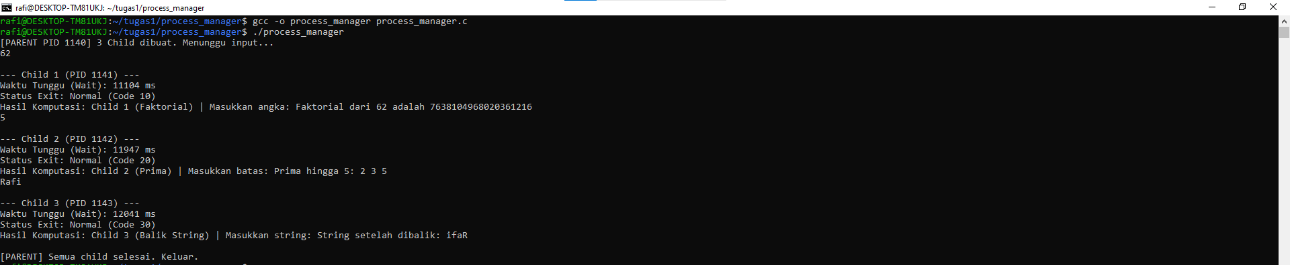

BAB II
File Monitor
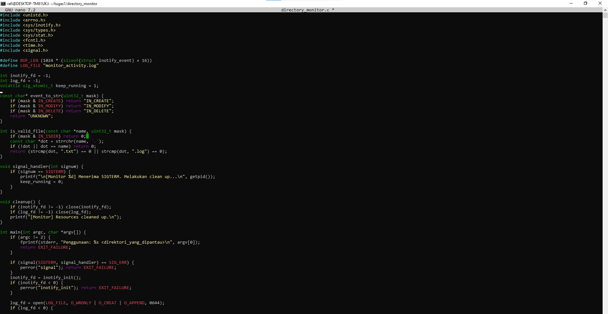
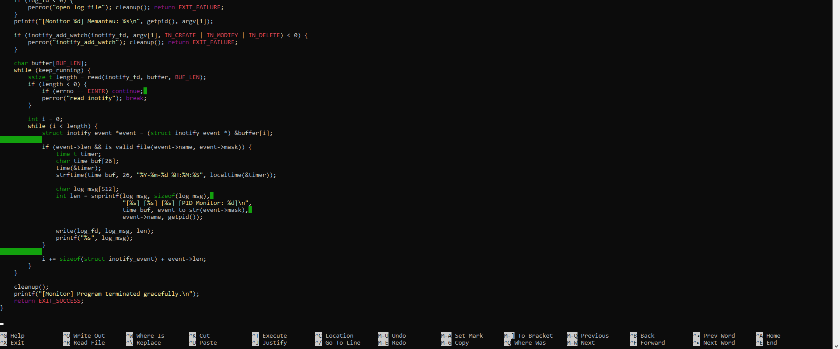
Dalam Kode :
- Inotify_event kegunaannya adalah Setiap suatu event terdeteksi oleh kode ini(inotify), kerkel akan mengemas informasi itu ke dalam satu atau lebih struktur inotify_event.
- Cara membaca buffer yaitu dengan cara menggunakan read() pada program tersebut dan mengambil satu atau lebih struktur inotify_event secara berurutan dalam satu buffer mentah.
LAPORAN :
- File Descriptor adalah bilangan bulat yang tidak negative kecil yang digunakan oleh inti sistem operasi untuk mempresentasikan suatu sumber daya I/O.
- Polling adalah Teknik Dimana suatu program secara aktif dan periodic memeriksa status sumber daya untuk melihat apakah ada suatu perubahan atau ada data baru yang tersedia.
- Event-Driven adalah Teknik yg di mana program menunggu inti sistem operasi memberikan pemberitahuan hanya Ketika perubahan atau event yg akan terjadi.

Compile dan jalankan
Terminal 1
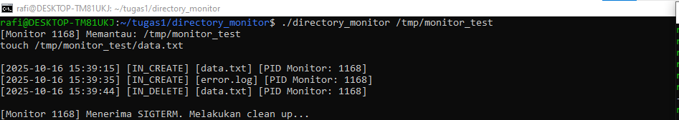
Terminal 2

BAB III
Custom Shell
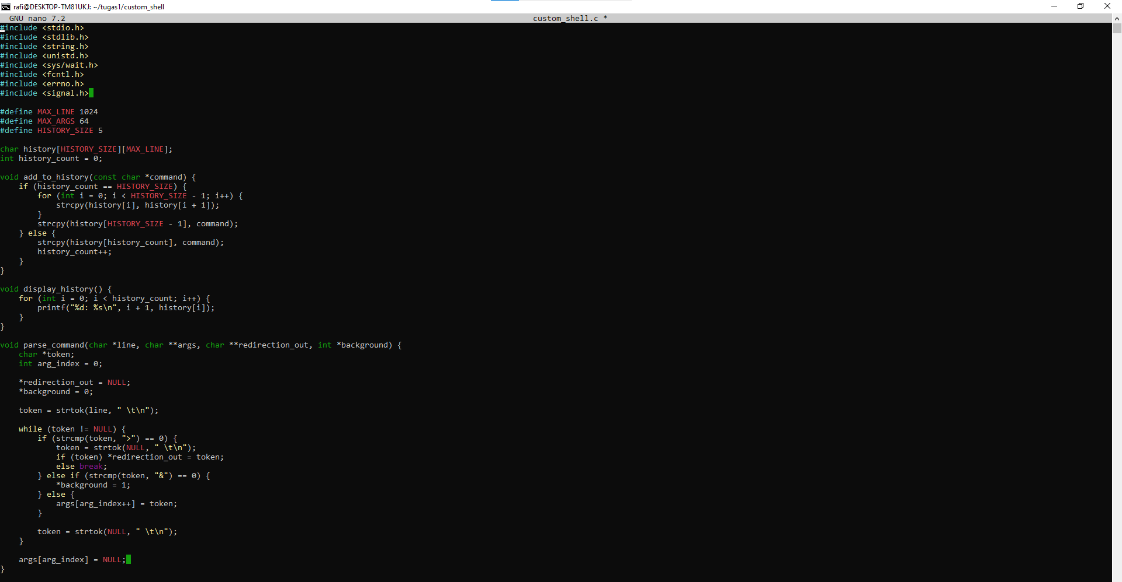
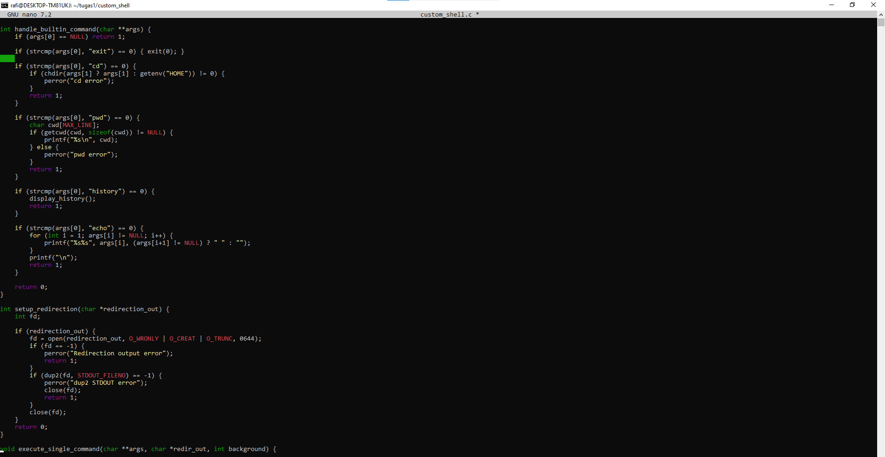
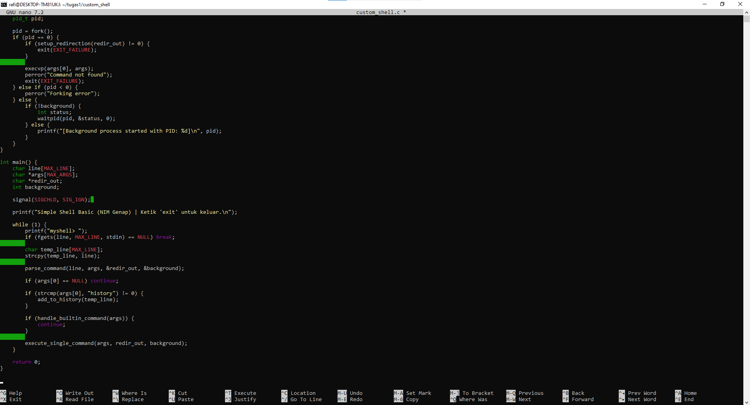

Dalam Kode :
- Pipe mengubah file descriptor adalah inti dari kerja piping dalam shell. Proses ini dasarnya melibatkan system call pipe() dan dup2().

Laporan :
- Foreground Process adalah proses yg berjalan secara interaktif, secara langsung terhubung dalam terminal dan mengendalikan I/O standar.
- Background Process adalah proses yg terbalik dari foreground proses yaitu berjalan secara tidak interaktif, tidak terkait langsung ke terminal dan memungkinkan shell untuk melanutkan tugas atau menerima perintah baru dari user.

Compile dan jalankan
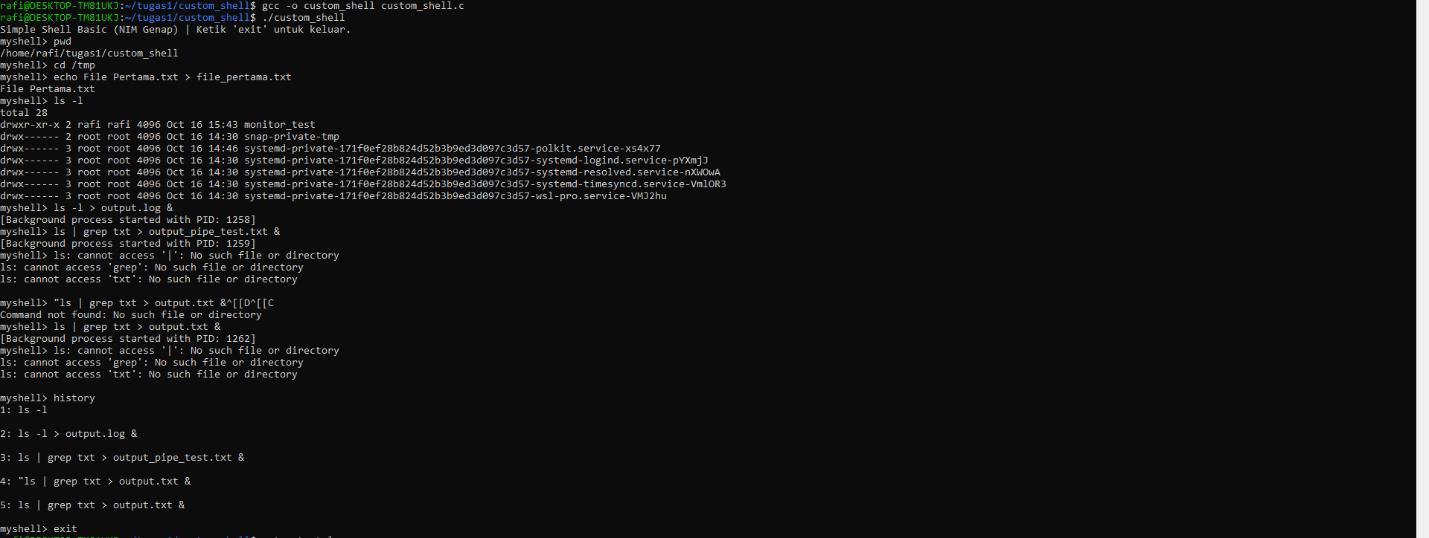

BAB IV
System Information Tool
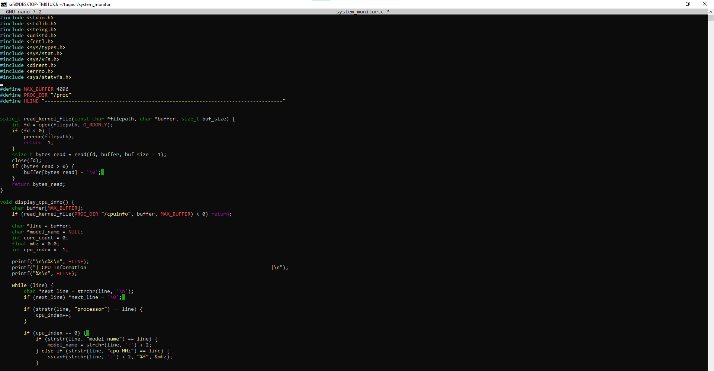
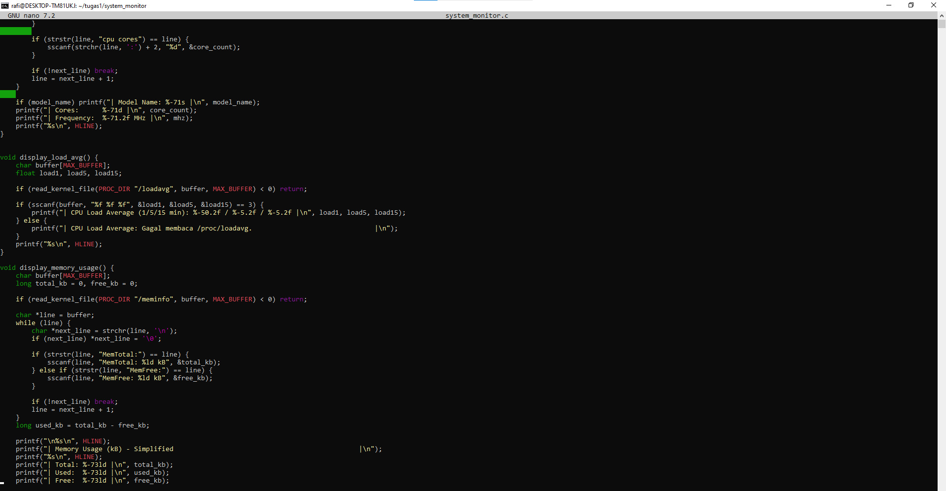
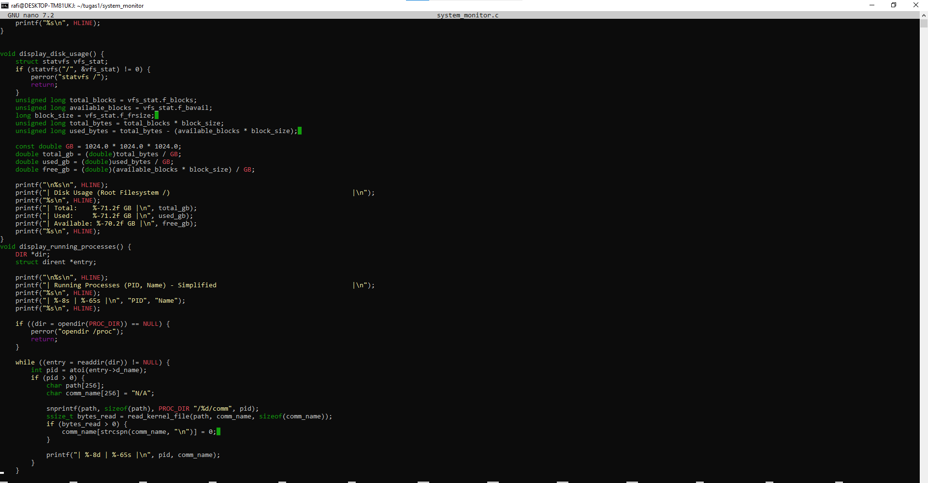
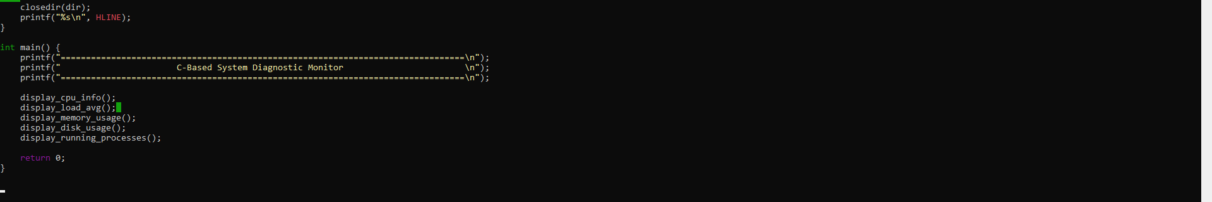
Dalam Kode :
- File system /proc adalah pseudo-filesystem yang tidak benar-benar menyimpan data di disk keras. /proc berfungsi sebagai antarmuka kernel yang menyediakan informasi real-time tentang kernel, status sistem dan proses yang sedang berjalan.

Compile dan jalankan
